*Ратнер Ирина Олеговна,*

*учитель технологии и ИЗО государственного бюджетного общеобразовательного учреждения средней общеобразовательной школы № 84 имени дважды Героя Советского союза П.А. Покрышева Петроградского района Санкт-Петербурга.*

[*ira-ratner2012@yandex.ru*](mailto:ira-ratner2012@yandex.ru)

**КОНСПЕКТ УРОКА ИЗО ДЛЯ 5 КЛАССА**

**«Навстречу профессиям будущего»**

**Цели урока**:

***обучающие:***

* расширить кругозор учащихся о современных профессиях;
* предоставить учащимся практическим путем, в игровой форме, возможность ознакомиться с профессией будущего;
* активизировать внутреннюю мотивацию профессионального самоопределения каждого учащегося;
* развивать у учащихся познавательно-исследовательскую компетентность в мире профессий в игровой форме; умение решать командные задачи;

***развивающие:***

* активизация творческого и логического мышления;
* развитие опыта интеллектуальной работы в команде;

***воспитательные:***

* развитие внутренних процессов личностного самоопределения;
* умение оценивать свои достижения и достижения своих товарищей;

**Задачи урока:**

***практические –***

* применять ЗУН в практической деятельности;
* формировать определенные умения и навыки, необходимые в практической деятельности;
* развивать общеучебные умения и навыки;
* развивать трудовые навыки.

***общеобразовательные -***

* расширять кругозор учащихся, познавательную деятельность;
* повышать их общую культуру;

***воспитательные –***

* воспитание самостоятельности, воли;
* формирование определенных подходов, позиций, нравственных, эстетических и мировоззренческих установок;
* способствовать развитию творческой активности учащихся;
* воспитание сотрудничества, коллективизма, общительности, коммуникативности.
* развивать умение работать в группе;
* развивать умение формировать свое собственное мнение;

***развивающие -***

* развивать внимание, память, речь, мышление, воображение, фантазию, творческие способности, эмпатию, рефлексию, умение сравнивать, сопоставлять;
* находить аналогии, оптимальное решение;
* развивать мотивацию учебной деятельности.

**Оснащение:**

* цветные таблички с названиями команд,
* жетоны трёх цветов для голосования,
* распечатки с заданиями и бланками (см. приложения),
* репродукции и иллюстрации картин.

**Ключевые слова:** [профессии](https://urok.1sept.ru/%D0%BA%D0%BB%D1%8E%D1%87%D0%B5%D0%B2%D1%8B%D0%B5-%D1%81%D0%BB%D0%BE%D0%B2%D0%B0/%D0%BF%D1%80%D0%BE%D1%84%D0%B5%D1%81%D1%81%D0%B8%D0%B8), дизайнер, пейзаж, портрет.

**Ход урока**

Парты расставлены кластерами, чтобы можно было работать в команде. На столах стоят стаканчики для воды, лежат пронумерованные альбомные листы для акварели, жетоны для голосования – участники распределяются по командам (по выбору учителя). Пейзаж, портрет, транспорт. Ребята занимают свои места, достают принадлежности к уроку. *(3 мин.)*

***Вступительное слово учителя.***

Здравствуйте, ребята. Сегодня у нас будет необычный урок, урок-игра. Вы будете работать в командах, выполнять задания учителя, и в конце урока вы сами выберете, путём голосования, лучшие работы.

О чём же мы с вами сегодня будем говорить, и что будем рисовать? На этот вопрос вы ответите сами, а я дам вам небольшую подсказку.

Учитель раздаёт каждой команде бланки с первым заданием.

**Задание 1.**Решите тематические ребусы.

*Ответы запишите прямо на бланке с заданием №1.*

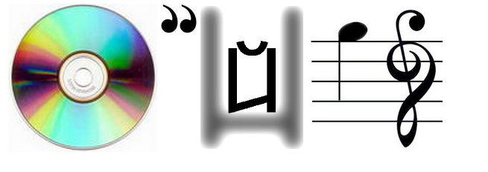

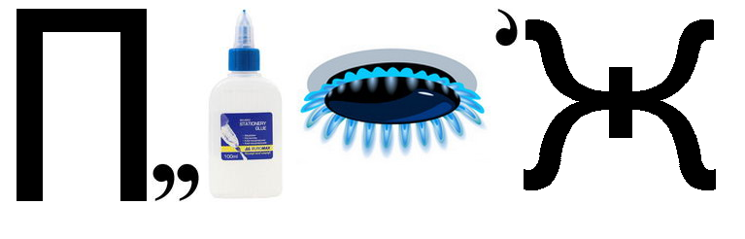



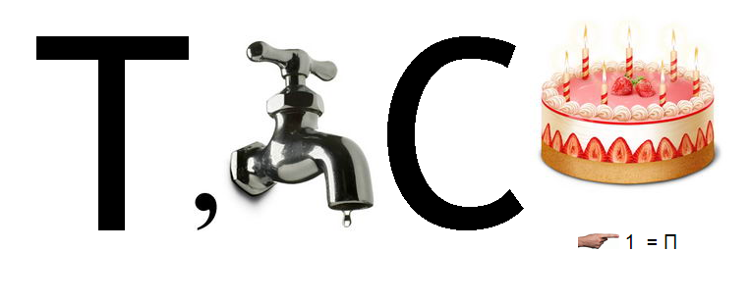

***Ответы:***

* Дизайнер
* Пейзаж
* Портрет
* Транспорт

**Оценка задания:** по 2 балла за правильный ответ + 1 бонусный балл команде, которая принесла свой ответ первой. Команда сама себя оценивает, записывает баллы на обратной стороне бланка. *(6 мин.)*

- Итак, первая подсказка, получившиеся слова, - это название ваших команд. Пейзаж, портрет, транспорт.

Учитель объявляет название каждой команды и присваивает ей определённый цвет. Кладёт цветную табличку на середину стола каждой команды.

- Осталось ещё одно слово. Дизайнер. И тема сегодняшнего урока связана с работой дизайнера. Ребята, как вы думаете, кто этот человек? И чем он занимается? (2 мин.)

В современное время скорость изменения мира профессий увеличивается, а сложность профессиональных задач возрастает, поэтому, ребята, вы должны стать профессионалами в своем деле, чтобы быть востребованными   специалистами в новом мире.

И сегодня мы с вами поговорим, а заодно и попробуем свои силы в новой профессии - **дизайнер виртуальной реальности.**

**Дизайнер виртуальной реальности**— специалист, который занимается созданием смысловых (концептуальных) решений для виртуального мира.

Уже сейчас мы активно взаимодействуем с примерами (прототипами) будущих виртуальных миров – социальными сетями и онлайн-играми. А ведь кто-то их создал, смоделировал правила социального взаимодействия, придумал внешний вид. В будущем появятся виртуальные миры, в которых дизайнеры должны будут создавать ландшафты, архитектуру, законы физики и даже физические ощущения вроде запахов и звуков. Профессия появится после 2020 г. (4 мин.)

Прежде, чем приступить к работе, давайте выполним ещё одно задание.

**Задание 2.** Расшифруйте цитату.

В этом задании вам необходимо, используя шифр восстановить высказывание одного известного художника. Ответ записываем словами прямо на бланке с заданием.

Шифр

|  |  |  |  |  |  |  |  |  |  |  |
| --- | --- | --- | --- | --- | --- | --- | --- | --- | --- | --- |
| **1** | **2** | **3** | **4** | **5** | **6** | **7** | **8** | **9** | **10** | **11** |
| **А** | **Б** | **В** | **Г** | **Д** | **Е** | **Ё** | **Ж** | **З** | **И** | **Й** |
| **12** | **13** | **14** | **15** | **16** | **17** | **18** | **19** | **20** | **21** | **22** |
| **К** | **Л** | **М** | **Н** | **О** | **П** | **Р** | **С** | **Т** | **У** | **Ф** |
| **23** | **24** | **25** | **26** | **27** | **28** | **29** | **30** | **31** | **32** | **33** |
| **Х** | **Ц** | **Ч** | **Ш** | **Щ** | **Ъ** | **Ы** | **Ь** | **Э** | **Ю** | **Я** |

Зашифрованная фраза:

3 19 7, 25 20 16 20 29 14 16 8 6 26 30 3 16 16 2 18 1 9 10 20 30 – 18 6 1 13 30 15 16

***Ответ: “Всё, что ты можешь вообразить - реально”***.

Автор: художник – Пабло Пикассо.

**Оценка задания:** 10 баллов за правильный ответ. (4 мин.)

А теперь перейдем непосредственно к профессии будущего - дизайнер виртуальных миров.

У каждой команды на партах лежат пронумерованные листы формата А4, на которых каждый участник команды рисует изображения, ориентируясь на название команды, а также все необходимые материалы для рисования. Не забудьте, что вы рисуете виртуальный мир. Придуманный, существующий лишь в вашем воображении.

Команда **«Пейзаж»** рисует виртуальный мир.

**Пейза́ж** ([фр.](https://ru.wikipedia.org/wiki/%D0%A4%D1%80%D0%B0%D0%BD%D1%86%D1%83%D0%B7%D1%81%D0%BA%D0%B8%D0%B9_%D1%8F%D0%B7%D1%8B%D0%BA) *Paysage*, от pays — страна, местность) — жанр изобразительного искусства (а также отдельные произведения этого жанра), в котором основным предметом изображения является первозданная, либо в той или иной степени преображённая человеком природа.

Команда **«Портрет»** рисует главного героя. Рисуем во весь рост.

**Портрет** — реалистичный жанр, изображающий существующего в действительности человека или группу людей. Портрет — во французском прочтении — *portrait*, от старофранцузского *portraire* — «воспроизводить что-либо черта в черту». Еще одна грань названия портрет кроется в устаревшем слове «парсуна» — от лат. *persona* — «личность; особа».

**По формату** портреты бывают:

* головные (оплечные)
* погрудные
* поясные
* по бедра
* поколенные
* во весь рост

Команда **«Транспорт»** рисует движущееся средство. Транспорт будущего.

На работу отводится 15-20 мин. За 8 мин. до окончания урока учитель объявляет, что отведённое время на работу закончилось, собирает бланки с ответами и рисунки у каждой команды.

**Рефлексия.** Каждый участник команды голосует за лучший рисунок, кроме своей команды. На жетоне определённого цвета, соответствующего названию команды пишет номер понравившегося рисунка. Учитель подсчитывает количество баллов и объявляет лучшие рисунки. Таким образом выявляется команда-победитель и три лучшие работы.

Я рада, что вы смогли немного познакомиться с новой профессией и открыть для себя удивительный мир будущего. Надеюсь, что сегодняшний урок вам понравился.

Спасибо за внимание!

**Литература:**

1. Атлас новых профессий. (Агентство стратегических инициатив. Сколково), Москва, 2014.
2. А.Чуричков, В.Снегирёв "Копилка для тренера". Сборник разминок, необходимых в любом тренинге, Санкт-Петербург, "Речь", 2007.